**Trabalho de Farmacoepidemiologia**

**A)** Para destacar a sistemática da farmacovigilância na detecção de RAM, é relatado um caso de AIDS, doença que atinge dois milhões de crianças no mundo e que, devido ao uso de múltiplas de drogas no tratamento, implica em maior probabilidade de gerar reações adversas.

Relato de caso

Uma menina, JPS, com nove anos, teve o diagnóstico de AIDS firmado em 1997, adquirida por transmissão vertical. A doença estava em classificação clínico-imunológica B3 na admissão ao Instituto da Criança do HC-FMUSP em 1997. Desde então realiza tratamento específico para AIDS, com diversos esquemas e várias medicações, modificado consoante a carga viral sangüínea. Neste período foi internada várias vezes, principalmente com intercorrências infecciosas, e atualmente a doença tem classificação clínico-imunológica C3.

Até 3/7/2005 era utilizada a lamiduvina, zidovudina, co-trimexazol (trimetoprim + sulfametoxazol) e efavirenz, quando este último medicamento foi substituído pela nevirapina. Em 15/7/2005, a menina deu entrada no pronto-socorro apresentando febre (39,5ºC), tosse produtiva e coriza, com duração de uma semana, e exantema há um dia. O estado geral era bom, mas a paciente foi internada, quando foi suspensa a nevirapina, mantidos os outros anti-retrovirais, e introduzidos o corticosteróide e ceftriaxona. Após três dias houve remissão do quadro, e a paciente teve alta hospitalar no sétimo dia após a admissão.

Em 29/7/2005, foram trocados os medicamentos para estavudina, ritonavir e didanosina, e após dois dias foi observada febre (39ºC) e erupção cutânea, e no dia seguinte cefaléia, e dificuldade para movimentação. No atendimento hospitalar, foi constatada má perfusão periférica, e a criança foi internada na UTI. Durante quatro dias apresentou diminuição do nível de consciência, que se alternava com estado de confusão mental, e houve grande incremento da amilase (1.200 UI/mL), caracterizando uma pancreatite. Como estivesse em uso de fentanil, midazolam, imipenem/cilastatina e sulfametoxazol-trimetoprim, e as culturas e LCR estavam normais, a pancreatite e a alteração mental foram consideradas como de possível origem medicamentosa.

Utilize o algoritmo de Naranjo(Tabela 1, a seguir) para avaliar a possibilidade dos medicamentos terem causado a RAM. Qual a relação de causalidade?

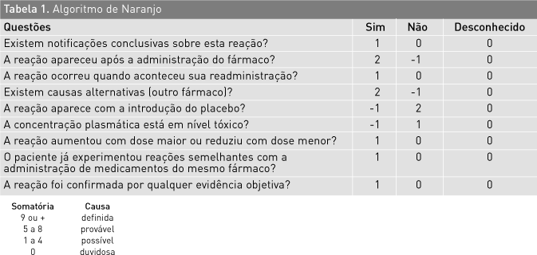

**B)** Com objetivo de investigar o consumo de medicamentos em adolescentes escolares e correlacioná-la com tipo de escola (pública ou particular), série e turno de estudo, idade e sexo dos alunos, escolaridade dos pais e hábito de consumo familiar de medicamentos foi realizado um estudo com amostra representativa da população de escolares do ensino médio de Porto Alegre – 1.281 alunos de 58 turmas, distribuídos em estratos proporcionais de escolas públicas e particulares. Resultados: O uso de medicamentos ocorreu em 49,5% da amostra. Os grandes grupos farmacológicos mais consumidos foram analgésicos / antiinflamatórios e antigotosos (32,5% do consumo) e hormônios e análogos (12,1%). Os analgésicos /antipiréticos / antiinflamatórios e os estrógenos / progestágenos foram, respectivamente, os mais utilizados nos grupos farmacológicos citados anteriormente. O ácido acetilsalicílico foi a substância analgésica mais consumida. Os alunos do sexo feminino (RC = 2,24), com 17 anos ou mais (RC = 1,41), com menor escolaridade materna (RC = 1,40) e cujos familiares tinham o hábito de consumir medicamentos (RC = 1,39) apresentaram risco aumentado para o consumo de medicamentos.

Assim sendo, existe associação entre consumo de medicamentos e a escolaridade materna? Justifique.

**C)** Pacientes agitados ou violentos constituem 10% dos casos de tratamento psiquiátrico emergencial. Para tentar responder à pergunta “qual o tratamento mais efetivo na rápida tranquilização de pacientes com comportamento agressivo”, diferentes estudos vêm sendo

realizados. A tabela abaixo apresenta os resultados de um estudo controlado, randomizado e duplo cego, comparando o uso de benzodiazepínicos e a combinação haloperidol/prometazina, envolvendo 206 pacientes.

**Características dos pacientes e principais resultados de um estudo controlado, randomizado e duplo-cego sobre o uso de benzodiazepínicos x combinação haloperidol-prometazina no tratamento de pacientes com comportamento agressivo.**

|  |  |  |  |
| --- | --- | --- | --- |
|  | Benzodiazepínicos  (n=101) | Haloperidol-Prometazina  (N=105) |  |
| **Sexo**  Masculino  Feminino | 59%  41% | 63%  37% |  |
| **Idade (anos)**  < 20  20-40  > 40 | 20%  50%  30% | 17%  55%  28% |  |
| **Resultados Principais**  Tranqüilização em até 90min  Tranqüilização em até 90min  Efeitos Adversos | 72,2%  85,7%  12,9% | 57,3%  80,2%  25,7% | **RR (IC 95%)**  1,6 (1,2 – 2,6)  1,1 (0,4 – 2,1)  0,5 (0,2 – 1,5) |

Assim sendo, os resultados apresentados na Tabela acima indicam algum tipo de associação? Justifique.